Тема: Число і цифра 1
Мета: Формувати поняття про число як про кількісну характеристику класу скінченних еквівалентних множин; актуалізувати вміння порівнювати предметні множини способом складання пар; вчити співвідносити число предметів і цифру; познайомити учнів з числом та цифрою 1; навчити писати цифру 1; розвивати увагу, логічне мислення учнів шляхом формування прийомів розумових дій: аналізу, синтезу, порівняння ;поширювати знання про історію виникнення цифр; виховувати старанність, працелюбність, активність, любов до природи.
Обладнання: ілюстративний та роздатковий матеріал, набори «Лего», відеоматеріал про виникнення чисел, куб Блума.
Хід уроку:
І. Організація класу:
Привітання
Я всміхаюсь сонечку:
-Здрастуй, золоте!
Я всміхаюсь квіточці-о
Хай вона росте!
Я всміхаюсь дощику:
-Лийся мов з відра!
Друзям посміхаюся-
Зичу їм добра.
ІІ. Мотивація навчальної діяльності;
-Сьогодні у нас урок буде незвичайний. Ми подорожуватимемо на килимі- літаку до Математичного королівства. Для цього нам потрібно закрити очі і промовити чарівні слова: «Крібле-крабле-бумс!».
(звучить музика, відкривається дошка)
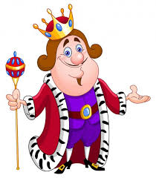
-Перед вами – казкове Математичне королівство. Король виголосив наказ: «Діти повинні виконувати усі мої бажання!».
ІІІ. Актуалізація опорних знань;
1)гра «Знайди відповідну цифру»;( на дошці картинки 3 котиків, 7 квіточок, 1 сонечко, 5 бджілок, 2 дерева, 8 листочків та карточки цифр)
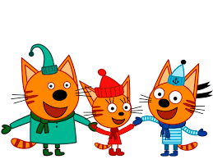
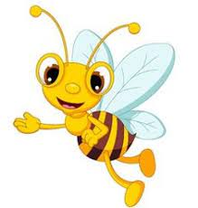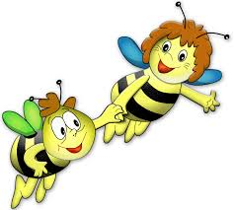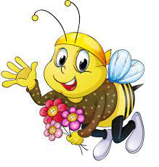
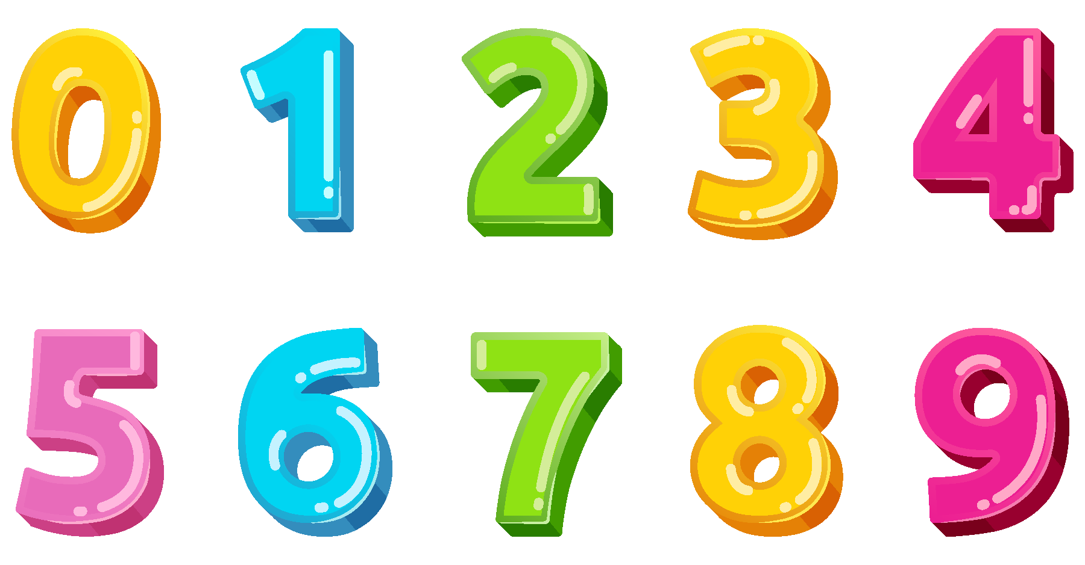

-Перше бажання короля- дізнатися чи вмієте ви лічити. Вам потрібно порахувати і поставитивідповідну цифру біля картинок.
2)робота з кубом Блума. (На гранях куба-цифри. Діти кидають кубик і відповідно цифрі, яка випадає виконує кількість рухів-стрибків, присідань, нахилів тулуба або викладають відповідну кількість предметів)
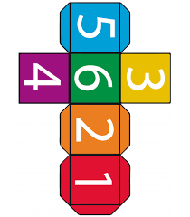
3)робота в підручнику (в.1;2;4);
-Друге бажання короля-поспостерігати, чи розумієте ви поняття «стільки ж», «дорівнює».

І√. Робота над новим матеріалом;
1)вступна бесіда . Екскурсія в минуле з супроводженням відео давніх часів.
-В давнину люди не вміли рахувати предмети. Перші люди займалися господарством. Вони шили одяг зі шкіри тварин, вміли розводити вогонь, випасали худобу.
Але от біда як знати чи всі тварини з пасовиська повернулися назад до загону? Адже люди придумали свій цікавий спосіб для лічби. Для кожної тварини виготовляли глиняне кільце. Коли тварини поверталися з пасовиська і заходили до загону, первісна людина за кожну тварину клала кільце, таким чином, якщо хоча б одне кільце залишалося у руках, тварина загубилася і її потрібно було шукати.
Якщо у стаді були різні тварини, для кожного виду тварин придумували свої глиняні вироби, з-за допомогою яких можна було лічити тварин.
З часом тварин стало дуже багато і рахувати з-за допомогою глиняних предметів ставало кожен раз складніше. Тому люди почали вигадувати назви для лічби. Так з’явилася назва «один».
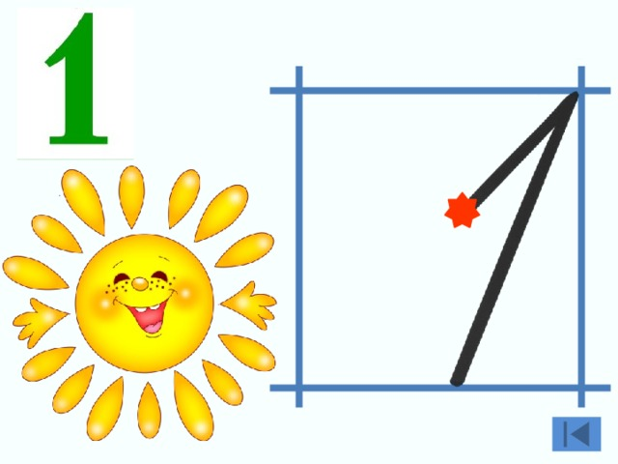
2)Спостереження за числом 1;
-Діти, а чого серед картинок було лише 1? (сонечко)
-А чого на малюнку в №3 в підручнику є 1? (жабка, комаха, папороть, гуска).
- А що значить 1? На це питання вам допоможуть відповісти намистинки. (це 2 без 1).
- Послухайте уважно віршик і скажіть чого в світі є лише 1?
-Один значить мало чи значить багато?
Це як подивитись, малята,
Одне в світі сонце і батьківська хата,
Одні в тебе ненька і тато.
Одне в тебе серце, життя у людини,
І в світі не знайдеш країни
Миліше тієї, де ти народився,-
Твоєї землі-України.
(Діти відповідають)
-Який орган у людини є один? (Голова, шия ,ніс, рот, …)
-Що в класі нашому є один предмет? (Дошка, стіл,…
-Покажіть 1 пальчик, виложіть 1 кружечок, ….
-Третє бажання короля-щоб діти навчилися гарно писати цифру 1. Число 1 на письмі позначається цифрою 1.
-Послухайте віршик про цифру 1.
Одиничка-цифра рівна
І до стовпчика подібна.
Всі рахунки, всі таблички
Починають з одинички.
-З яких елементів складається цифра 1?
3)робота з ЛЕГО;
-Складіть цифру 1 з ЛЕГО.
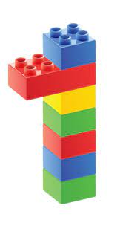
4) Фізхвилинка (складають ЛЕГО під віршик)
Хай в небі світить сонечко, (жовтий)
Травичка хай росте, (зелений)
Пливе хмаринка в небі (голубий)
І річка хай тече. (синій)
Любов’ю все зігріємо, (червоний)
У дружбі краще жить. (оранжевий)
Ми до вершин крокуємо.
Хай нам усім щастить.
5)робота в зошитах;
-А зараз подивіться, як треба писати цифру 1. Починаємо писати гострий елемент (маленьку скісну паличку) від центра клітинки і ведемо лінію до верхнього правого куточка, а потім паличку ведемо на середину нижньої лінії клітинки.
-Напишіть цифру в повітрі.
-Тепер носиком.
-Тепер ніжкою.
- А зараз ліктем.
-Ну, а зараз відкриємо свої зошитки, правильно розмістимо на парті, випрямимо спинку, нахиляємо лише голівку, правильно тримаємо ручку і за мною під рахунок починаємо писати.
6) робота на логічне мислення;
- Слідуюче бажання короля-показати, як ви вмієте мислити, спостерігати
Визначте, що змінюється послідовність і продовжіть її (робота в зошитах).
7)гра «День-ніч»
На слово «день» діти розглядають картку з фігурами. На слово «ніч»-заплющують очі. В цей час учитель міняє картку на іншу, де одна фігура замінилася. За командою вчителя діти розплющують очі і називають, що змінилося.
√. Підсумок уроку:
-Ви виконали всі бажання короля і він запрошує вас до царства Математики. Молодці!
- Що вам найбільше сподобалося на уроці?
-З якою цифрою познайомилися?
-Покажіть з допомогою ЛЕГО свій настрій на кінець уроку. (Зелений- гарний, жовтий-нормальний, червоний- сумний)
-У мене теж гарний настрій, бо ви гарно працювали, були активними, старанними.

